LSTM预测股票收盘价介绍
算法根据单个板块或单只股票的历史数据判断板块指数或个股次日收盘价信息，以期得到相应的调仓对策。
训练过程在本地进行，测试过程可以在本地进行也可以在聚宽平台中进行。
一、数据获取：
1、数据格式
每只股票或板块数据存储于一个csv中，数据第一列为日期，第二列为次日收益率(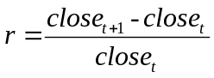)，其余按照需要获取。
demo ：
 | r | open | high | low | close
2018/1/5 | 0.029409759 | 2867.53 | 2947.63 | 2867.53 | 2932.36

参考:数据文件
2、数据获取方法
1）登陆聚宽并打开研究环境
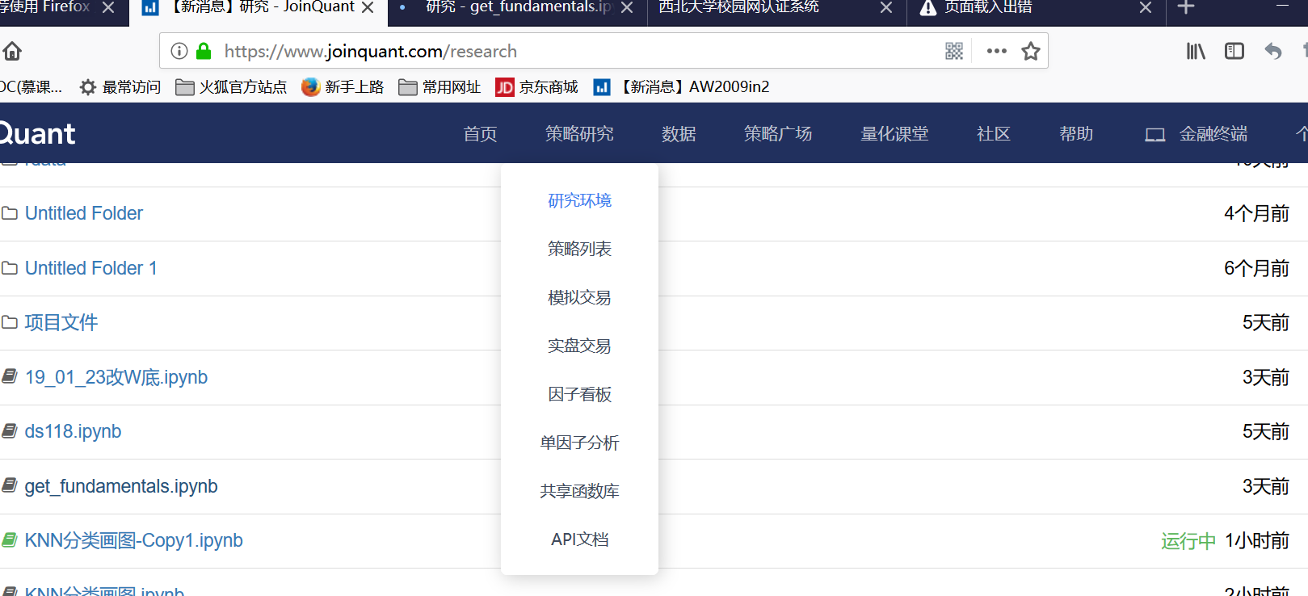
2）打开一个python文件并将数据获取程序复制至研究的python文件中
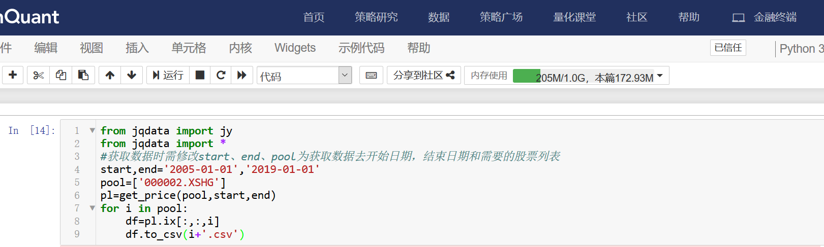
3）修改start、end、pool三个参数（分别为获取数据开始日期、结束日期和需要的股票列表）运行该程序后在研究环境查看最后修改文件，下载该文件便得到所需数据。（该程序只能获取基本量价指标需要其他因子数据需在其中自己计算）
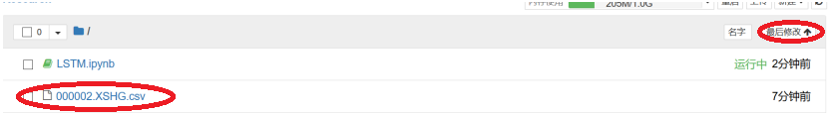
二、LSTM训练过程和本地测试过程
过程 | 步骤 | 相关程序
1、训练过程 | 1）更改配置文件[train]节点path为训练数据的文件路径，更改columns为训练数据输入变量列名，更改epoch（训练轮数）、trained（训练数据结束行）等参数使训练数据符合训练要求。（参数意义详见配置文件说明）
 | 2）运行程序..\lstm_train.py，训练得到训练数据对应的个股或板块的预测模型（模型是包含.meta文件的文件夹，它是tensorflow中用于加载图结构来计算的文件）。 | 程序..\lstm_train.py说明：  读入：配置文件、数据文件  操作：  1、利用LSTM训练出用于识别训练数据所属股票的模型文件  2、利用验证集计算模型准确率  3、将训练结果写入日志中  输出：模型文件、训练日志
2、测试过程 | 1）更改配置文件[test]节点modelpath为测试模型的文件路径，更改testdata为测试集数据文件路径，更改testresult为测试结果存储路径
 | 2）运行程序..\lstm_test.py，利用测试集数据测试模型效果。 | 程序..\lstm_test.py说明：  读入：模型文件、数据文件  操作：LSTM算法载入模型文件，利用数据文件前timestep期数据预测后一期数据。  输出：模型对数据文件中timestep期后数据的预测结果（前timestep期的数据不能预测）

3、LSTM聚宽平台应用过程（聚宽可以实现预测过程，但模型载入有问题（与聚宽平台无关）还未解决，故将解决该问题后的方法记录于此）
1）上载相关程序文件
在投资研究中分别上传配置文件、lstm_jq.py
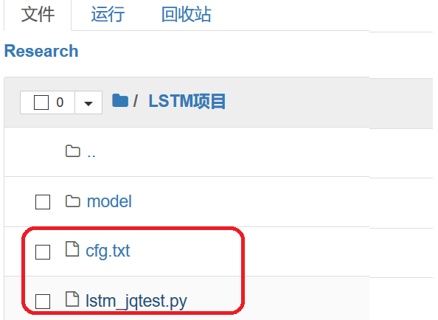
新建一个模型文件夹并把模型文件中的文件全部上传至新建的文件夹内
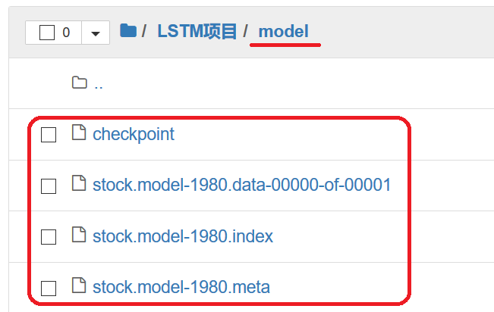
更改配置文件[test]节点testmodel为模型文件夹的路径
2）在策略中调用算法
根据配置文件[train]节点中columns表示的属性获取与训练模型相对应预测数据，即预测数据要提供训练数据有的所有属性。（如图1）
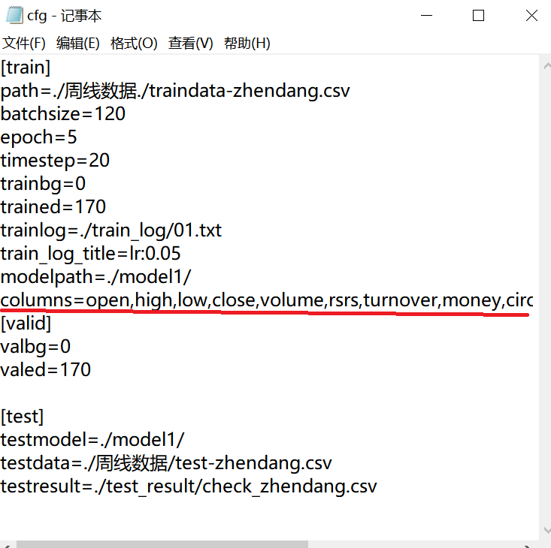
图1
预测数据以pandas.DataFrame形式输入预测程序，dataframe的列名要与[trian]节点columns的变量名一致，如图2所示。
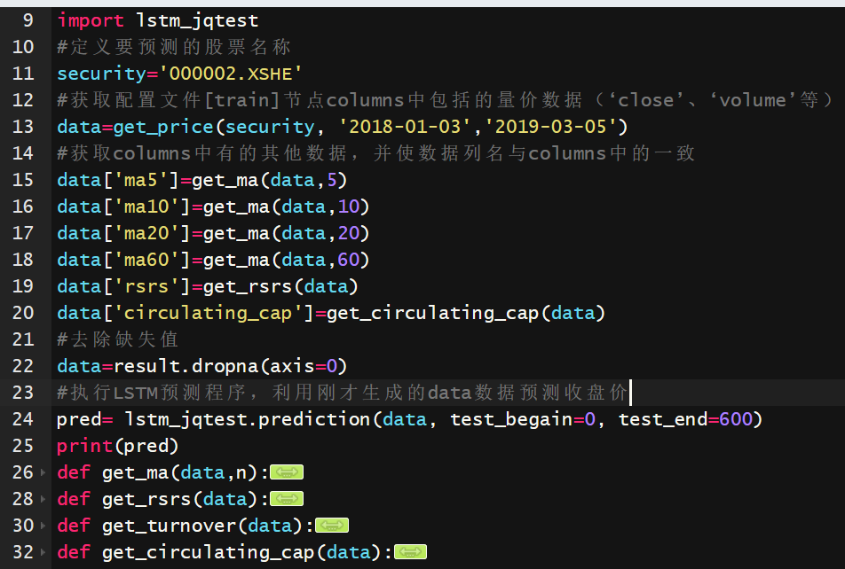
图2
注意：模型在本地直接预测没有问题，但将其写成被其他程序调用的程序，在本地调用该程序时会出现模型载入错误（如图3），这个错误是py文件的形式所致而非聚宽导致的。解决了该问题才能在聚宽中调用预测程序。
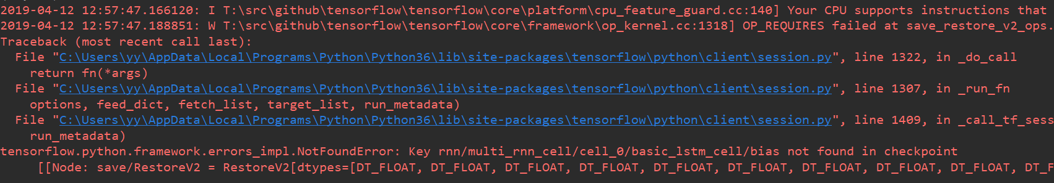
图3

